职业卫生技术报告信息网上公开记录表

用人单位名称 | 东营英超节能科技开发有限公司
用人单位注册地址 | 山东省东营市广饶县稻庄镇西水工业园
联系人 | 王明凤
报告名称及编号 | 东营英超节能科技开发有限公司2025年度职业病危害现状评价报告  SDSA职评（2025）0504号
项目组人员 | 肖静、王秀云、郭勇、赵晨
现场调查人员 | 肖静、郭勇
现场调查时间 | 2025.6.5 | 用人单位陪同人 | 王明凤
采样与测量人员 | 肖静、郭勇、胡瑞、贾腾腾
采样与测量时间 | 2025.6.12-6.14 | 用人单位陪同人 | 王明凤
现场照片（现场调查及现场采样与测量照片，含企业名称或标识的合影照片）
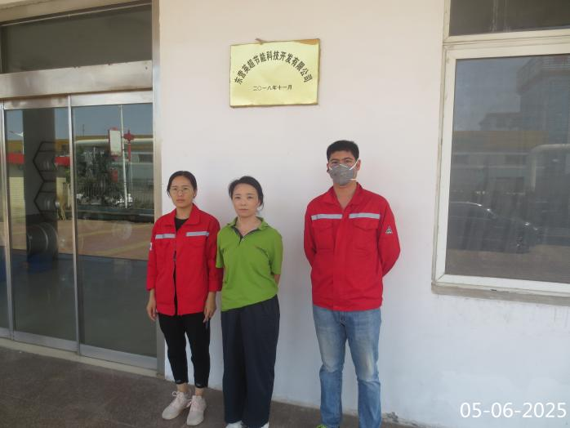 | 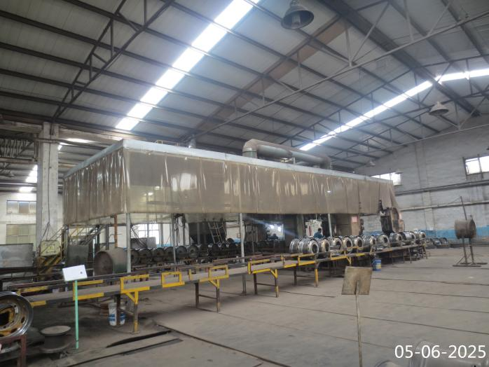
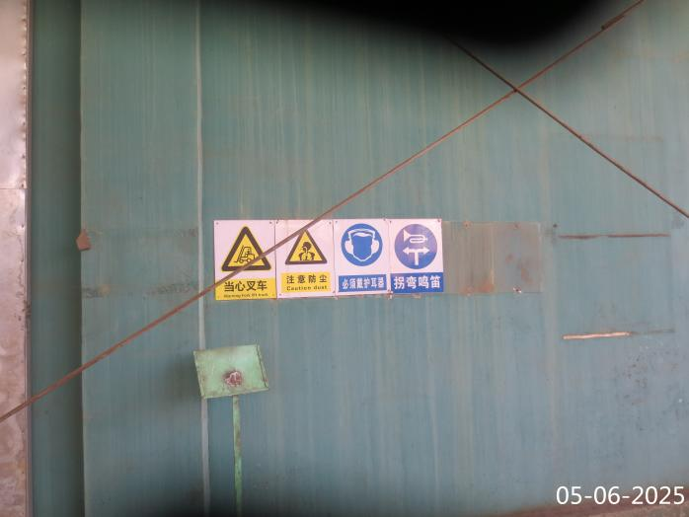 | 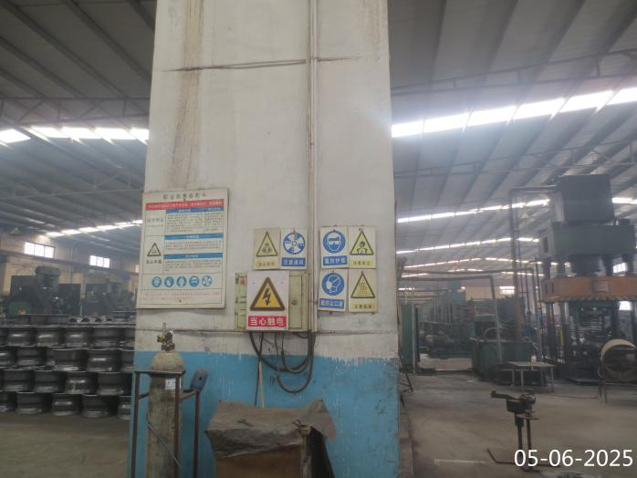
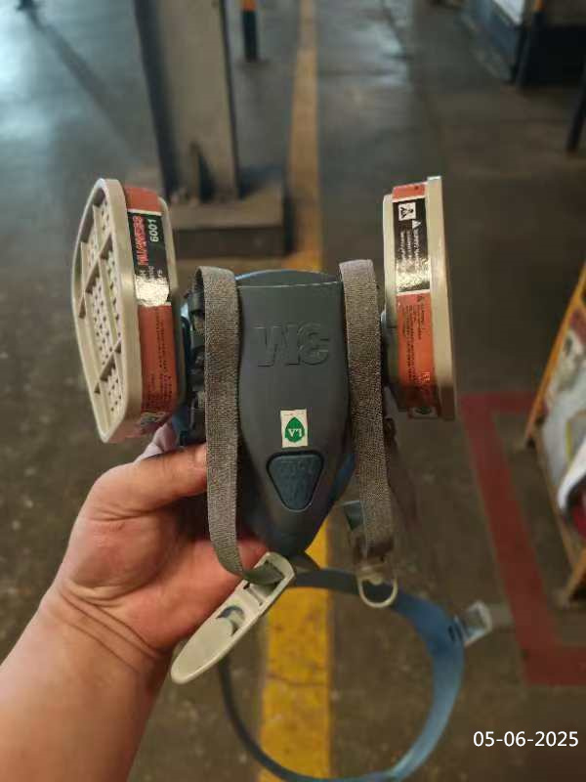 | 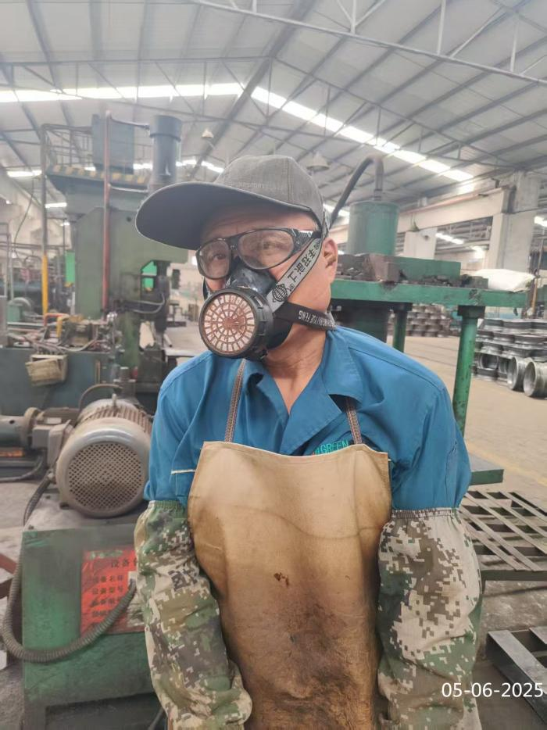
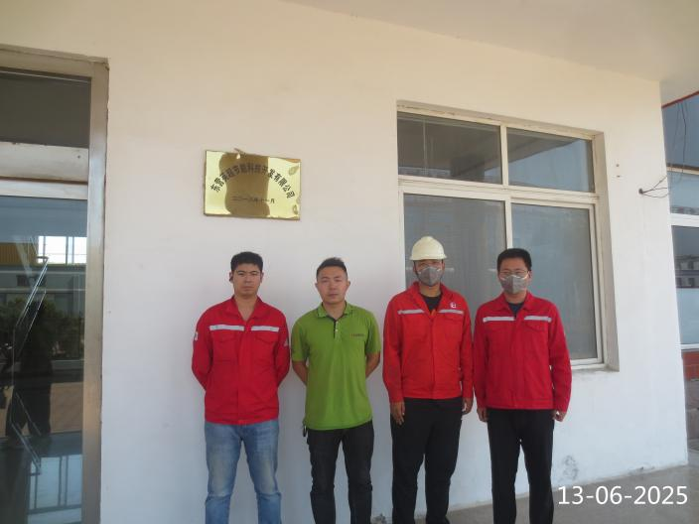 | 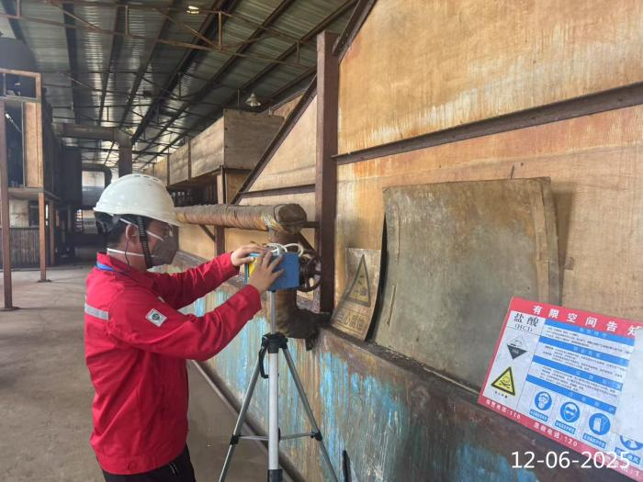
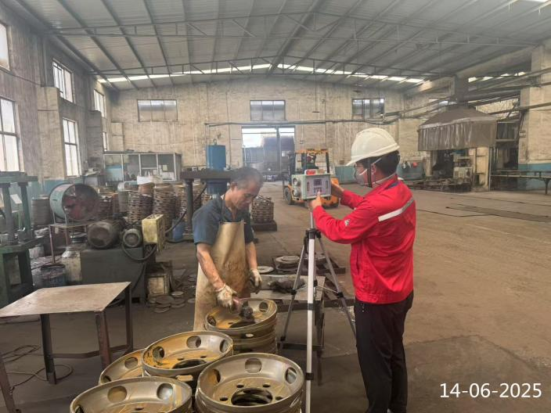 | 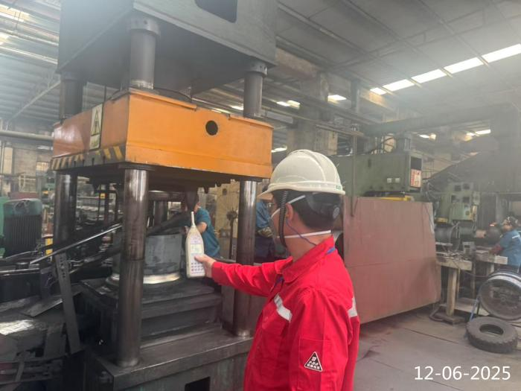
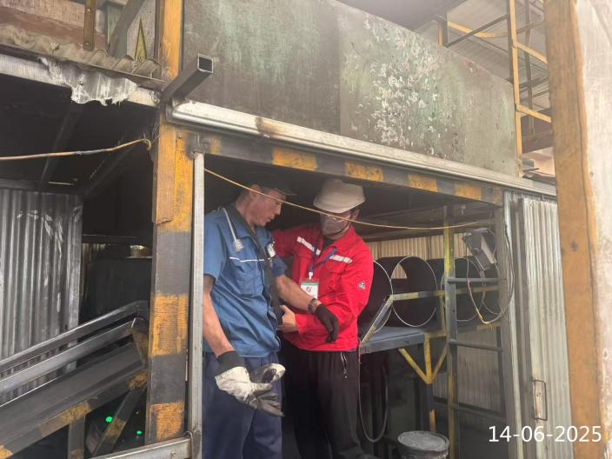 | 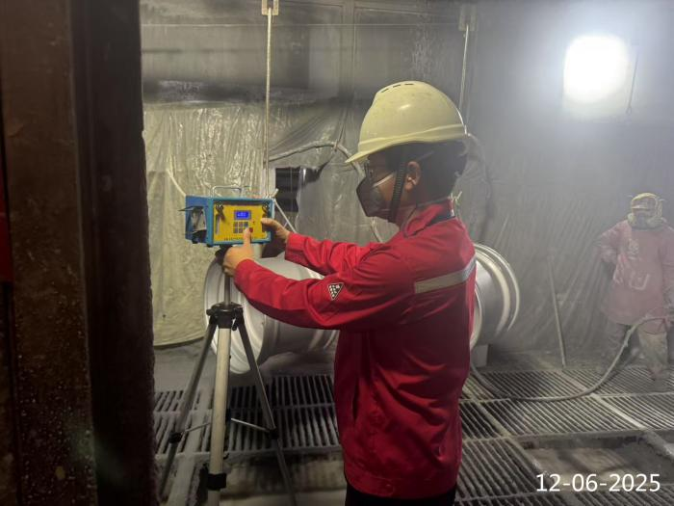
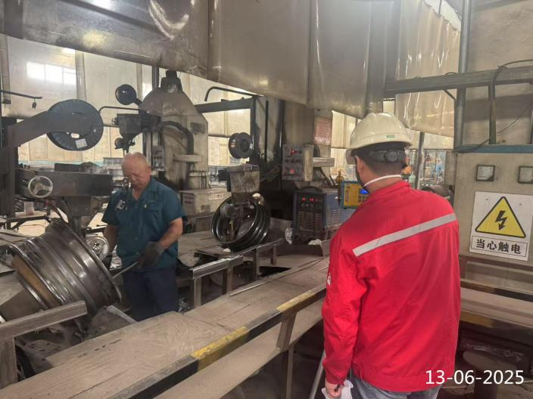 | 